Le groupe Hettich en pleine croissance
1,35 milliard d’euros de chiffre d’affaires en 2021

Le groupe d’entreprises Hettich, l’un des plus grands fabricants de ferrures pour meubles dans le monde entier, dont le siège principal est à Kirchlengern en Allemagne, a réalisé en 2021 un chiffre d’affaires d’environ 1,35 milliard d’euros. Cela représente une progression de plus de 26 % du chiffre d’affaires par rapport à l’année précédente. La part du chiffre d’affaires réalisée à l’étranger est égale à 74 %. Hettich a investi 79 millions d’euros dans de nouveaux produits, de nouveaux bâtiments et de nouvelles machines. Hettich emploie actuellement, dans le monde entier, plus de 7400 collègues dont plus de 3700 en Allemagne.

Le groupe d’entreprises Hettich a clôturé avec succès l’année 2021. La relance de la demande dans le secteur de l’ameublement qui avait commencé lors du deuxième semestre de 2020, a continué en 2021. Même pendant la deuxième année de pandémie, le thème de la beauté de l'habitat et de l'aménagement a été très apprécié par les consommateurs du monde entier. Nombreux ont été ceux qui ont investi en 2021 dans leurs quatre murs. « Nous et nos clients avons fait tout notre possible pour proposer de belles solutions d’ameublement inédites pour le plus grand nombre de consommateurs finaux possible » explique Jana Schönfeld, Directrice de la multinationale Hettich Holding. L’achat de nouvelles cuisines, de nouveaux canapés et de nouveaux meubles pour le bureau à domicile s’est avéré très populaire. Outre l’achat de nouveaux meubles, les projets de bricolage étaient également très en vogue. Hettich a pu répondre à cette tendance en proposant des solutions pour le secteur du bricolage.

Une forte demande est synonyme de grands défis

Comme l’ensemble du marché, le groupe d’entreprises Hettich a dû faire face à de nombreux défis en 2021. « Il nous manquait parfois des matières premières, les chaînes de livraison étaient bouchées ou les capacités de production ne suffisaient plus » explique Sascha Groß, Directeur de la multinationale Hettich Holding. Nous avons dû régulièrement faire face à des interruptions temporaires des chaînes de livraison. Les raisons étaient par exemple des chutes de neige importantes au siège social de Hettich en Westphalie orientale, le porte-conteneurs « Ever-Given » qui avait bloqué le canal de Suez et les différents confinements locaux dans les différents pays. L’incendie de début 2021 de ses propres installations de galvanisation à Berlin a été, en plus de cela, un grand défi pour la société.
A cela s'est ajoutée une augmentation parfois explosive des coûts des matières premières et de logistique. À tout cela, est venu s’ajouter les prix de l’énergie qui ne cessent d’augmenter. « Nos clients auraient aimé passer encore plus de commandes chez nous. Pour nous, il était important de demeurer un partenaire commercial fiable et transparent par ces temps de crise » ajoute Sascha Groß. Ces deux dernières années, Hettich a appris qu’il était primordial d’être flexible et de s’adapter toujours rapidement aux conditions du cadre changeant. « Toute l’équipe de Hettich du monde entier fait un travail formidable. C’est pourquoi, nous remercions infiniment tou(te)s nos collègues et sommes tous fiers de notre travail. » ajoute Jana Schönfeld.

Une entreprise familiale continue de prospérer

Depuis sa fondation en 1888, l’entreprise familiale Hettich n’a cessé de se développer. La mission de Hettich porte sur l’instant présent tout en pensant à tout moment à demain et aux générations futures. C’est pourquoi la société Hettich est innovatrice depuis quatre générations et ne cesse de croître. C’est ainsi qu’en 2021 le groupe Hettich a investi 79 millions d’euros dans l’avenir. L’essentiel des investissements s’est concentré sur les nouveaux produits, l’expansion des capacités et le développement de l’infrastructure. Les surfaces de production en Allemagne, en Chine et en Inde ont, par exemple, été étendues. Le groupe Hettich s’est, en plus, développé en devenant l’actionnaire majoritaire du spécialiste des portes coulissantes et des systèmes de cloisonnement KUHN de Bünde en Rhénanie-du-Nord-Westphalie (Allemagne) et du spécialiste des bureaux et des tables de travail à hauteur réglable actiforce des Pays-Bas et de Malaisie. « Avec nos nouveaux membres de la famille d’entreprises Hettich et nos propres solutions créatives pour le bureau, nous proposons désormais à nos clients une gamme de produits encore plus étendue pour aménager les univers de travail de l’avenir – que ce soit dans l’entreprise ou dans le bureau à domicile » explique Sascha Groß. De plus, le groupe Hettich compte une nouvelle société nouvellement créée et de forme insolite : la société Hettich NewCo GmbH est conjointement gérée et dirigée par les apprentis et les collègues de la formation professionnelle et de la formation continue de Hettich.

Hettich s’inquiète du sort des personnes touchées par la guerre en Ukraine

La guerre qui sévit en Ukraine touche le groupe Hettich qui est actif dans les deux pays. « Nous condamnons fermement cette guerre. Après des décennies de paix en Europe, cette agression militaire contre un pays souverain et indépendant nous bouleverse toutes et tous. Il reste à voir ce que cette guerre signifie pour le peuple ukrainien et pour nous. Nous exprimons toute notre solidarité pour les personnes se trouvant dans la zone du conflit armé et nous espérons de tout cœur que tout sera entrepris pour éviter de nouvelles souffrances » déclare Sascha Groß.

Hettich risque un regard audacieux sur l’avenir

Des pénuries de matières premières, des problèmes de livraison, des fortes hausses des coûts et des restrictions volatiles pour endiguer le coronavirus continueront d’accompagner l’entreprise. « Cela signifie ici pour nous tous dans la chaîne des processus, de nos fournisseurs et partenaires commerciaux à nos clients et aux consommateurs finaux en passant par nous, Hettich, que nous devons gérer tous ces obstacles de manière responsable et être orientés vers la recherche de solutions. Personne ne peut porter tout seul ce lourd fardeau » insiste Jana Schönfeld.
Hettich a recours à un réseau fiable de partenaires commerciaux et de fournisseurs. L’entreprise familiale est bien décidée à élaborer, avec ses clients, des solutions d’ameublement et d’aménagement exceptionnelles pour beaucoup de personnes dans le monde entier. Cela incite le groupe Hettich à regarder l’avenir avec confiance et à être prêt à faire face à une forte demande en 2022. Beaucoup de gens dans de nombreux pays ont du retard à rattraper en matière d'amélioration de l'habitat. Le commerce en ligne offre de nouvelles possibilités. De nouveaux univers de travail et de nouvelles solutions pour le bureau à domicile voient le jour. Comme les mégatendances que sont la personnalisation, le New Work, et l’urbanisation qui offrent, en plus, de nombreuses possibilités. En effet, on constate dans de nombreux pays que les gens continuent de quitter la campagne pour aller habiter en ville.

Une gestion durable : agir aujourd’hui – penser à demain

L’objectif à long terme de la stratégie du groupe Hettich est d’allier succès économique, responsabilité écologique, sociale et sociétale. Pour nous, la « durabilité » est toujours en tête des priorités de notre agenda. Cela signifie en premier lieu, assumer des responsabilités – des responsabilités pour nous, pour les autres et pour l’environnement » souligne Jana Schönfeld en ce qui concerne l’importance de la gestion durable chez Hettich. En ce qui concerne la responsabilité sociale, l’entreprise familiale se soucie de ses employés. Un travail ergonomique et la sécurité sur le lieu de travail sont toujours essentiels. Hettich s’engage, en plus, pour une société juste et éduquée. « Nous encourageons les activités de volontariat de nos collèges dans le monde entier et apportons notre soutien à la formation, à la science et à des causes sociales sous forme de dons en espèces et en nature » explique Sascha Groß au sujet de la responsabilité sociale de Hettich.
Hettich a toujours pris très au sérieux sa responsabilité écologique. En ce qui concerne sa responsabilité pour l’environnement et les générations futures, le fabricant de ferrures a mis l’accent sur la neutralité climatique. Fidèle à la devise « live sustainable », le groupe Hettich s’efforce d’éviter chaque fois que cela est possible les émissions de gaz à effet de serre. « Nous étudions les processus existants et planifions de nouveaux bâtiments et de nouvelles installations de production en respectant les normes de durabilité les plus strictes. De plus, nos solutions de produits durables qui répondent aux exigences les plus strictes non seulement en matière de qualité et de sécurité, mais également en matière de respect de l’environnement et d’efficacité énergétique contribuent à la protection de notre environnement et au bien-être de tous nos collègues » conclut Jana Schönfeld.

Vous pouvez télécharger les ressources photographiques suivantes sur www.hettich.com, Menu : Presse :
Illustrations
Légende
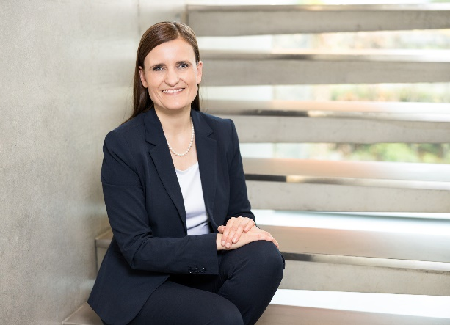
122022_a
Jana Schönfeld, Directrice de la multinationale Hettich Holding, est reconnaissante de l’excellente collaboration et des résultats obtenus conjointement avec les 7400 collègues Hettich, les partenaires commerciaux et les clients du monde entier.
Photo : Hettich

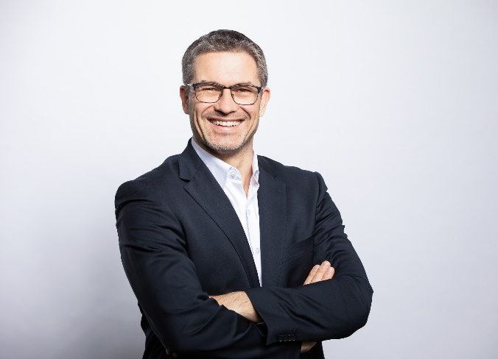
122022_b
Sascha Groß, Directeur de la multinationale Hettich Holding, envisage le nouvel exercice avec confiance et s’attend à la persistance d’une forte demande sur les marchés.
Photo : Hettich

À propos de Hettich
La société Hettich a été fondée en 1888 et est aujourd'hui l’un des plus importants et des plus prospères fabricants de ferrures pour meubles au monde. Plus de 7400 collaboratrices et collaborateurs travaillent tous ensemble dans près de 80 pays dans un seul but : développer de la quincaillerie intelligente pour les meubles. C'est ainsi que Hettich inspire les gens du monde entier et est un partenaire précieux pour l'industrie du meuble, le commerce et l'artisanat. La marque Hettich est synonyme de valeurs cohérentes : qualité, innovation et est connue pour sa fiabilité et sa proximité clients. Malgré sa taille et son importance internationale, Hettich est restée une entreprise familiale. Son indépendance vis-à-vis des investisseurs permet à l'entreprise de concevoir librement son avenir en mettant l'accent sur l'élément humain et la durabilité. www.hettich.com

